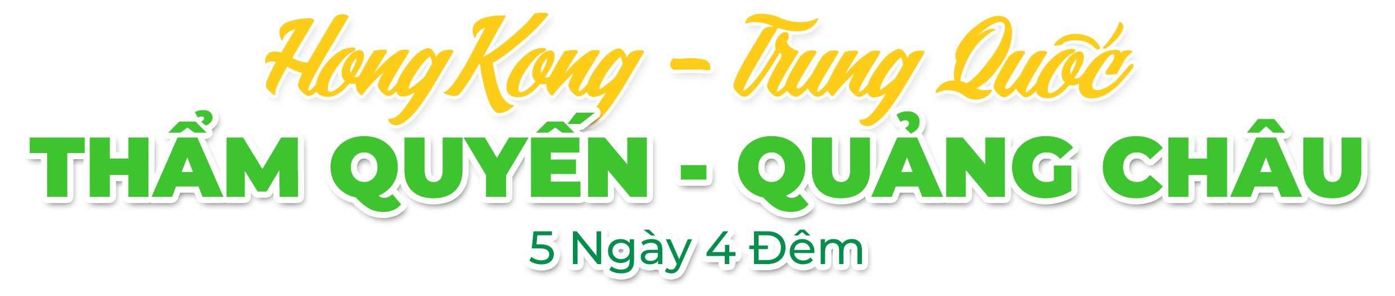
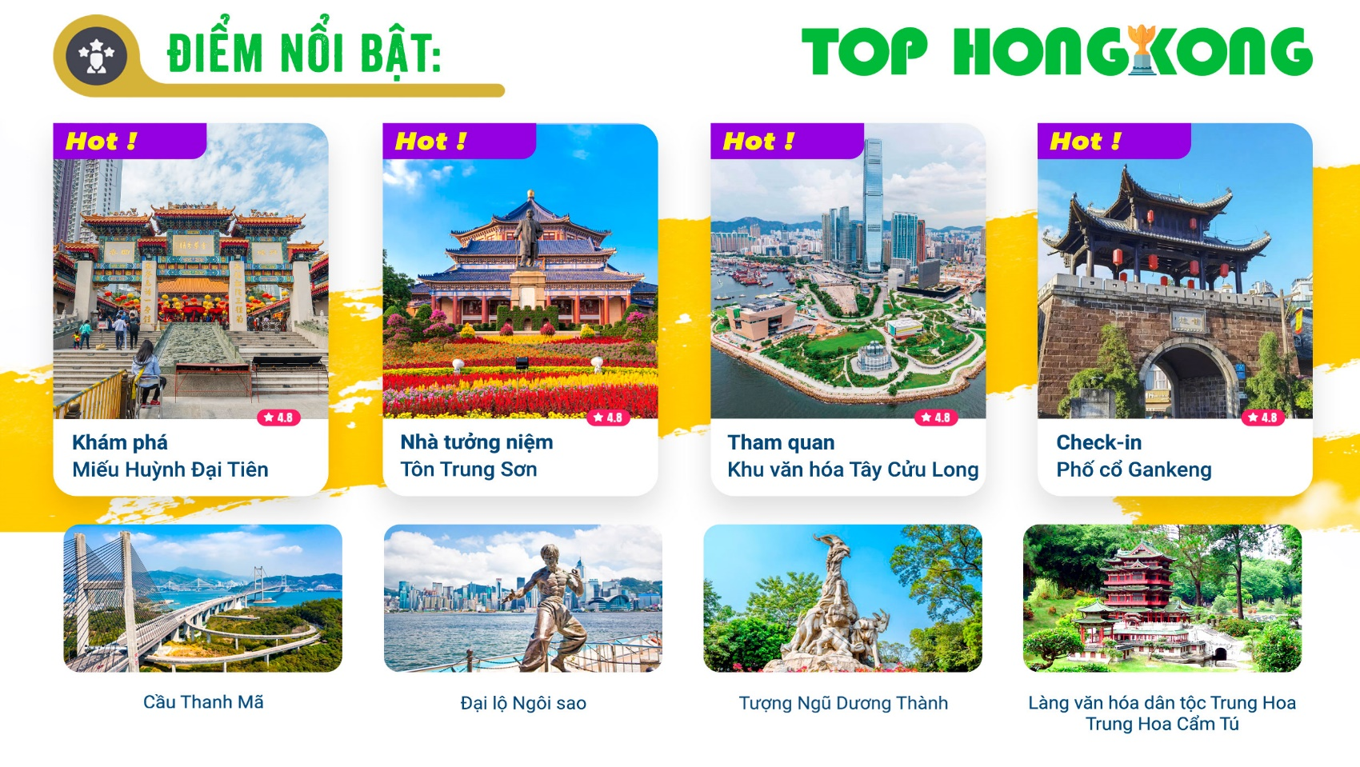
NGÀY 1: |  | TPHCM - HỒNG KÔNG |  |  |  |  | (Ăn tối)
- Quý khách tập trung tại sân bay Tân Sơn Nhất, Trưởng đoàn làm thủ tục cho đoàn bay đi Hồng Kông, Đến sân bay Quốc Tế Chek Lap Kok, xe và HDV địa phương đón đoàn về khách sạn nghỉ ngơi. Trên đường đi, đoàn ngắm cảnh Cầu Thanh Mã (Grand Tsing Bridge) được xây dựng năm 1997 nối liền hai hòn đảo quan trọng của Hồng Kông là Tsing Yi và Ma Wan - cầu treo đẹp nhất Châu Á và lớn thứ 7 trên thế giới.
- Quý khách dùng bữa tối , Sau đó tự do mua sắm tại “Chợ Đàn Bà’’ sầm uất Hồng Kông… HDV và xe đưa đoàn về Khách sạn.
- Nghỉ đêm tại Hongkong.
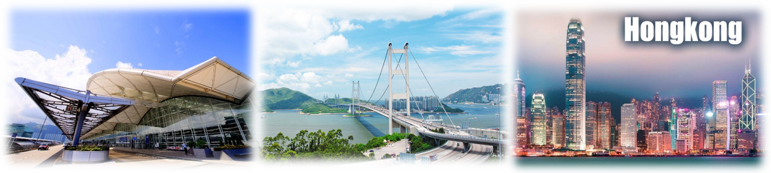
NGÀY 2: |  | HỒNG KÔNG - CITY TOUR |  |  |  |  | (Ăn 3 bữa)
- Dùng điểm tâm sáng, Đoàn đi tham quan “Núi Thái Bình” nơi có giá đất đắt nhất thế giới, ngọn núi Thái Bình cao 552m nằm giữa đảo Hồng Kông và Cửu Long.
- Đoàn tiếp tục tham quan “Vịnh Nước Cạn” Quý khách Viếng “Miếu Thần Tài” để cầu an cầu phước cho gia đình.
- Bữa trưa Quý khách thưởng thức buffet “BBQ Nhật Bản”
- Tiếp tục tham quan “Trung Tâm Hội Nghị Triển Lãm” - Với bức vách bằng kính trải rộng và mái nhôm 40.000 mét vuông chạm khắc hình ảnh một con chim biển đang vút bay, Trung tâm Triển lãm và Hội nghị Hồng Kông là một công trình ngoặt lớn của Hồng Kông, là một trung tâm nổi tiếng trên toàn thế giới, và là nơi diễn ra lễ bàn giao Hong Kong - thuộc địa cũ của Anh đã được trao trả lại cho Cộng hòa Nhân dân Trung Hoa và khu hành chính đặc biệt Hồng Kông được thành lập. củng được gọi là “Quảng Trường Dương Tử Kinh”.
- Đoàn khám phá “Đại lộ Ngôi sao” có chiều dài gần nửa km gắn 100 ngôi sao in dấu vân tay, chữ ký của các nhân vật nổi tiếng Hồng Kông.
- Sau đó Đoàn viếng “Chùa Wong Tai Sin’’ (Miếu Huỳnh Đại Tiên) – ngôi chùa nổi tiếng linh thiêng của người dân Hồng Kông. Không chỉ ở Hồng Kông mà ngay cả những người ở Trung Quốc đại lục cũng thường xuyên sang đây để cúng bái. Được xây dựng từ năm 1921 theo truyền thuyết là một vị hòa thượng tên là “Wong Tai Sin’’ đã tu hành chính quả nơi đây và từ đó lấy tên của ông đặt cho ngôi miếu này. Tiếp đến đoàn tham quan “Khu văn hóa Tây Cửu Long” - trung tâm văn hóa nghệ thuật với nhiều khu biểu diễn và triển lãm, không gian mở xanh tươi cùng lối dạo ven bờ rất lý tưởng để ngắm cảnh hoàng hôn hay đi dạo lúc đêm về. Nơi đây hiện tập trung ba tụ điểm văn hóa mới đầy thú vị và sắp tới sẽ mở thêm nhiều địa điểm khác
- Mua sắm “Trung tâm Sản Xuất Vàng Bạc Đá Quý, Trung Tâm DFS” miễn thuế với các mặt hàng đồng hồ hiệu nổi tiếng.
- Quý khách dùng Bữa tối.
- Nghỉ đêm tại Hongkong.
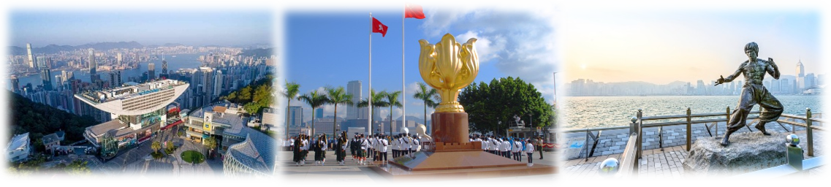
NGÀY 3: |  | HỒNG KÔNG - THẨM QUYẾN |  |  |  |  | (Ăn 3 bữa)
- Sau khi ăn sáng, Quý khách khởi hành đi Thẩm Quyến, Đoàn Ghé tham quan “Viện Bảo Tàng Ngọc Bích”.
- Quý khách dùng cơm trưa.
- Tiếp túc khám phá “Làng văn hóa dân tộc Trung Hoa – Trung Hoa Cẩm Tú’’ với các kỳ quan thu nhỏ nổi tiếng của Trung Quốc: Vạn Lý Trường Thành, Cố Cung, Tây An Bình Mã Dũng… “Trung Hoa cẩm tú” là thế giới thu nhỏ của nền văn hóa Trung Hoa, được xây dựng trên diện tích khoảng 30 hata với 120 mô hình lớn nhỏ theo tỷ lệ 1/15 so với cảnh thật. Vào tham quan “Trung Hoa cẩm tú”, người ta có thể thu nhận được toàn bộ những nét tiêu biểu về đất nước Trung Quốc trong 5000 năm lịch sử.
- Quý khách tự do mua sắm tại “chợ Đông Môn’’ khu chợ Sỹ nổi tiếng của Thẩm Quyến với các mặt hàng giá tốt nhất Thẩm Quyến… (Quý khách tự túc thưởng thức ẩm thực trong chợ). Đến giờ tập trung.
- Ăn tối tại nhà hàng địa phương.
- Nhận phòng nghỉ đêm tại Thẩm Quyến.
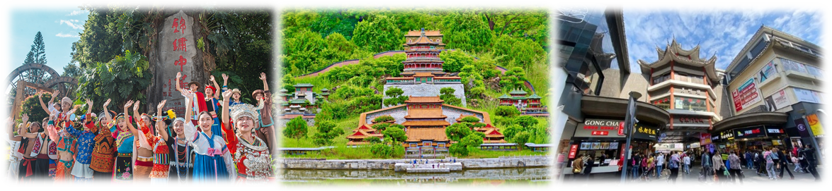
NGÀY 4: |  | THẨM QUYẾN - QUẢNG CHÂU |  |  |  |  | (Ăn 3 bữa)
- Ăn sáng tại khách sạn. Quý khách tiếp tục hành trình đến Quảng Châu. Sau đó, Đoàn đi tham quan “Thị trấn cổ Gankeng” Hakka được chia thành hai chủ đề: thị trấn Hakka và công viên đặc trưng sinh thái, thị trấn Hakka bao gồm các khu giải trí văn hóa và khu công nghiệp đặc trưng, Gankeng là một mê cung liên tục của những con hẻm hẹp, mỗi con hẻm đều có lối trang trí và phong cách riêng. Khu vực này cực kỳ ăn ảnh và tạo cơ hội cho một số bức ảnh tuyệt vời.
- Đoàn dùng cơm trưa, Xe đưa Quý khách tham quan “Trung tâm nghiên cứu y dược Trung Hoa’’.
- Tiếp tục đoàn tham quan “Nhà tượng niệm Tôn Trung Sơn’’ có pho tượng Tôn Trung Sơn đứng trên đài, bên dưới ghi tạc tiểu sử và công trạng của ông
- Sau đó Quý khách tự do mua sắm tại “Bắc Kinh Lộ” một chợ lộ thiên sầm uất nhất Quảng Châu.
- Kết thúc chương trình đoàn về khách sạn nhận phòng Nghỉ đêm tại Quảng Châu.
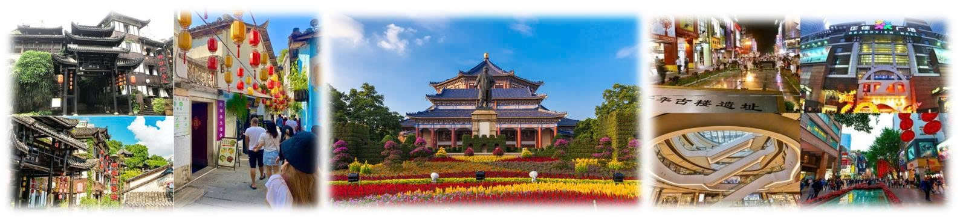
NGÀY 5: |  | QUẢNG CHÂU - TP.HỒ CHÍ MINH |  |  |  |  | (Ăn 2 bữa)
- Ăn sáng tại khách sạn. Quý khách tiếp tục hành trình đến tham quan “Công viên Việt Tú’’ nơi đặt biểu tượng của thành phố Quảng Châu “Tượng Ngũ Dương Thành’’ là một trong mười địa điểm du lịch đẹp nhất tại đây.
- Đến giờ tập trung. Quý khách dùng bữa trưa.
- Đến sân bay Quảng Châu Đoàn làm thủ tục đáp chuyến bay về sân bay Tân Sơn Nhất.
** Chú ý : Thứ tự chương trình có thể thay đổi theo sự sắp xếp của Hướng Dẫn Viên để phù hợp với tình hình thực tế nhưng vẫn đảm bảo đầy đủ các điểm tham quan đã nêu trong chương trình

NGÀY  KHỞI HÀNH |  | CHUYẾN BAY |  | GIÁ KHÁCH LẺ GHÉP ĐOÀN (VNĐ)
 |  |  |  | NGƯỜI LỚN |  | TRẺ EM  (Từ 2 - dưới 11T) | EM BÉ  (Dưới 2T)
 |  |  |  |  |  | Ngủ chung giường với Cha Mẹ
07/01/2026 |  | VN594 SGN HKG 13:50 - 17:25  VN503 CAN SGN 15:20 - 17:20 |  | 17.990.000 |  | 14.805.000 | 4.497.500
15/01/2026 |  | VN594 SGN HKG 13:50 - 17:25  VN503 CAN SGN 15:20 - 17:20 |  | 17.990.000 |  | 14.805.000 | 4.497.500
21/01/2026 |  | VN594 SGN HKG 13:50 - 17:25  VN503 CAN SGN 15:20 - 17:20 |  | 17.990.000 |  | 14.805.000 | 4.497.500
29/01/2026 |  | VN594 SGN HKG 13:50 - 17:25  VN503 CAN SGN 15:20 - 17:20 |  | 17.990.000 |  | 14.805.000 | 4.497.500
04/02/2026 |  | VN594 SGN HKG 13:50 - 17:25  VN503 CAN SGN 15:20 - 17:20 |  | 17.990.000 |  | 14.805.000 | 4.497.500
12/03/2026 |  | VN594 SGN HKG 13:50 - 17:25  VN503 CAN SGN 15:20 - 17:20 |  | 17.990.000 |  | 14.805.000 | 4.497.500
18/03/2026 |  | VN594 SGN HKG 13:50 - 17:25  VN503 CAN SGN 15:20 - 17:20 |  | 17.990.000 |  | 14.805.000 | 4.497.500
26/03/2026 |  | VN594 SGN HKG 13:50 - 17:25  VN503 CAN SGN 15:20 - 17:20 |  | 17.990.000 |  | 14.805.000 | 4.497.500
GIÁ TOUR BAO GỒM:
- Vé máy bay khứ hồi theo đoàn (gồm 1 kiện 23kg + 05kg hành lý)
- Bảo hiểm du lịch Quốc tế suốt tuyến.
- Phí an ninh sân bay, bảo hiểm hàng không thuế phi trường 2 nước (có thể thay đổi tại thời điểm xuất vé).
- Khách sạn tiêu chuẩn 3* - 4* (2 người/phòng - phòng 3 người trường hợp đi lẻ nam hoặc nữ).
- Phục vụ 1 chai nước suối/khách/ngày.
- Các bữa ăn như chương trình (các bữa ăn có thể thay đổi phù hợp với tuyến điểm tuy nhiên vẫn đảm bảo đủ số lượng và chất lượng bữa ăn tương đương hoặc hơn).
- Xe máy lạnh vận chuyển suốt tuyến.
- Vé tham quan như chương trình.
- Trưởng đoàn và HDV địa phương phục vụ suốt tuyến theo chương trình.
- Quà tặng: NÓN DU LỊCH – BAO ĐỰNG HỘ CHIẾU.
GIÁ TOUR KHÔNG BAO GỒM:
- Hộ chiếu (Phải còn thời hạn sử dụng trên 6 tháng, tính từ ngày khởi hành đi và về).
- Chi phí cá nhân, hành lý quá cước, điện thoại, giặt ủi, tham quan ngoài chương trình.
- Phụ thu phòng đơn (nếu có).
- Visa tái nhập Việt Nam cho khách quốc tịch nước ngoài (nếu có): (945.000VNĐ/khách). Giá có thay đổi theo quy định của cục xuất nhập cảnh)
- Tiền Tips hướng dẫn viên và tài xế mức đề nghị (Thanh toán tại nước ngoài sẽ tính theo tỷ giá tại thời điểm)
700.000VNĐ/khách/tour (~25 USD/khách/tour).
GIÁ TOUR TRẺ EM:
- Trẻ nhỏ dưới 2 tuổi: 30% giá tour người lớn (sử dụng giường chung với người lớn).
- Trẻ em từ 2 tuổi đến dưới 11 tuổi (Không có chế độ giường riêng).
- Trẻ em từ 2 tuổi đến dưới 11 tuổi: 100% (Có chế độ giường riêng).
- Trẻ em đủ 11 tuổi trở lên: 100% giá tour người lớn.
ĐIỀU KIỆN HOÀN/HỦY:
- Ngay sau khi đăng kí tour, cọc 50% tổng giá tour, Phần còn lại Vui lòng thanh toán trước 14 ngày khởi hành.
- Hủy tour sau khi đăng ký phí phạt 50% tiền cọc (+phí visa nếu có).
- Hủy tour trước 30 ngày phí phạt = 50% tổng giá tour chương trình (+phí visa nếu có) (Tính theo ngày làm việc)
- Hủy tour trước 20 ngày phí phạt = 75% tổng giá tour chương trình(+phí visa nếu có) (Tính theo ngày làm việc)
- Sau thời gian trên phí phạt = 100% tổng giá trị chương trình (+ phí visa nếu có). (Tính theo ngày làm việc)
- Việc huỷ bỏ chuyến đi phải được thông báo trực tiếp với Công ty hoặc qua fax, email, tin nhắn điện thoại và phải được Công ty xác nhận. Việc huỷ bỏ bằng điện thoại không được chấp nhận.
- Thời gian hủy tour được tính cho ngày làm việc, không tính thứ bảy, chủ nhật và các ngày Lễ Tết.
LƯU Ý
“Hộ chiếu” Phải còn thời hạn sử dụng trên 6 tháng (Tính từ ngày khởi hành).
- Trước khi đăng ký tour du lịch xin Quý khách vui lòng đọc kỹ chương trình tour, điều khoản, giá tour bao gồm cũng như không bao gồm trong chương trình.
- Công Ty Du Lịch được miễn trừ trách nhiệm trong trường hợp khách tham gia tour bị từ chối hoặc không được phép xuất nhập cảnh vì lý do cá nhân, hoặc các vấn đề phát sinh từ việc tự xin visa nhập cảnh, việc sử dụng thẻ ABTC (APEC), hộ chiếu công vụ, ngoại giao khi đi tour, hoặc trong trường hợp hồ sơ xin visa của Quý khách bị từ chối, bị kéo dài bởi cơ quan có thẩm quyền.
- Quý khách cần hoàn thành nghĩa vụ nộp thuế để không ảnh hưởng đến việc xuất cảnh của Mình.
- Quý khách từ 70 tuổi trở lên cần đảm bảo được sức khỏe đủ để có thể tham gia hành trình tour, khuyến khích nên đi cùng người thân để cùng hổ trợ khi cần. Nếu Quý Khách có bệnh nền, thể trạng không tốt cần có giấy khám sức khỏe của Bác Sĩ để đảm bảo đủ sức khỏe đi du lịch nước ngoài.
- Do tính chất là đoàn ghép khách lẻ, công ty sẽ nhận đủ số lượng khách tối thiểu 10 khách người lớn và đảm bảo đoàn sẽ khởi hành đúng lịch trình. Trong trường hợp đoàn không đủ khách, công ty có trách nhiệm thông báo cho Quý khách trước ngày khởi hành 05 ngày và sẽ thỏa thuận lại ngày khởi hành khác, hoặc hoàn trả toàn bộ số tiền mà Quý khách đã thanh toán.
- Do các chuyến bay phụ thuộc vào các hãng Hàng Không nên trong một số trường hợp giờ bay có thể thay đổi mà không được thông báo trước.
- Tour thuần túy du lịch, Quý khách đăng ký tour vui lòng theo đoàn đi và về đúng ngày kết thúc tour và không được tách đoàn.(Không giải quyết cho bất kì lí do thăm thân, kinh doanh…để tách đoàn.).
- Nếu Quý khách là Việt Kiều hoặc khách Nước Ngoài và visa Việt Nam ghi trong hộ chiếu là loại visa nhập cảnh
1 lần . Qúy khách tự làm visa tái xuất nhập vào Việt Nam theo link
https://evisa.xuatnhapcanh.gov.vn/web/guest/khai-thi-thuc-dien-tu/cap-thi-thuc-dien-tu
- Nếu khách là Việt Kiều hoặc Nước Ngoài có visa Việt Nam rời phải mang theo lúc đi tour.
- Quý khách mang 2 Quốc tịch hoặc Travel document (chưa nhập quốc tịch) vui lòng thông báo với nhân viên bán tour ngay thời điểm đăng ký tour và nộp bản gốc kèm các giấy tờ có liên quan (nếu có).
- Quý khách chỉ mang thẻ xanh (thẻ tạm trú tại nước ngoài) và không còn hộ chiếu VN còn hiệu lực thì không đăng ký du lịch sang nước thứ ba được.
- Quý khách mang thai xin vui lòng báo cho nhân viên bán tour ngay tại thời điểm đăng ký để được tư vấn thêm thông tin. Lưu ý phải có ý kiến của bác sĩ trước khi đi tour. Không nhận khách mang thai từ 30-32 tuần trở lên vì lí do an toàn cho khách.
- Trẻ Em dưới 18 tuổi nếu không đi cùng Bố/Mẹ bắt buộc phải có giấy ủy quyền được chính quyền địa phương xác nhận (Do Bố Mẹ ủy quyền dắt đi tour).
- Hồ sơ xin visa sau khi nộp vào Lãnh Sự Quán sẽ không được hoàn trả lại.
- Các dịch vụ trên tour du lịch sẽ không được hoàn hủy khi khách hàng không sử dụng.
- Tùy vào tình hình thực tế, thứ tự các điểm tham quan trong chương trình có thể thay đổi nhưng vẫn đảm bảo đầy đủ các điểm tham quan như lúc đầu.
- Công ty Du Lịch được miễn trừ trách nhiệm trong trường hợp xảy ra thiên tai, động đất, hạn hán, biểu tình, đình công, dịch bệnh, trục trặc kỹ thuật máy bay,…dẫn đến dời, hủy, hoãn chuyến bay được thì công ty sẽ giữ quyền thay đổi lộ trình bất cứ lúc nào vì sự thuận tiện, an toàn cho khách hàng và sẽ không chịu trách nhiệm bồi thường những thiệt hại phát sinh.
- Visa du lịch này là loại đặc biệt nên khi đến Sân bay Hongkong, Trưởng đoàn sẽ thu và giữ hộ “hộ chiếu” Quý khách trong suốt quá trình tour để trình cục du lịch Hongkong (khi cần).
Đối với trường hợp quý khách đặt tour đi cùng nhóm bạn hoặc gia đình (từ 2 khách trở lên):
- Nếu một người trong nhóm không đạt visa mà huỷ tour thì khách rớt visa đóng chi phí vé (nếu có).
Các thành viên còn lại khác đã đạt visa mà huỷ tour sẽ áp dụng theo chính sách hủy tour chung.
THỦ TỤC XIN VISA ĐOÀN HỒNG KÔNG
MỤC HỒ SƠ |  |  |  |  | GHI CHÚ
- HỒ SƠ CÁ NHÂN ~ Toàn bộ hồ sơ Scan (Không cần công chứng)
1 | - Hộ chiếu Scan + hộ chiếu cũ (nếu có)  - Visa Hồng Kông cũ (nếu có) |  |  |  | - Nếu trong mặt hộ chiếu chưa có nơi sinh, bổ sung thêm trang bị chú nơi sinh, trường hợp khách chưa có thì phải bổ sung thêm khai sinh hoặc hộ khẩu hoặc CT07/CT08
2 | - Hình 3.5 x 4.5cm (nền trắng, mới chụp 03 tháng)
3 | - CCCD  - Dưới 18 tuổi cung cấp Khai Sinh |  |  |  | - Người trên 14 tuổi phải có CCCD
- CÔNG VIỆC DÀNH CHO KHÁCH TRONG TUỔI LAO ĐỘNG
Chủ Doanh nghiệp |  |  | - Giấy phép kinh doanh+thuế môn bài
Nhân viên |  |  | - Hợp đồng lao động/ hoặc Xác nhận việc làm/ hoặc đơn xin nghỉ phép |  | - Lưu ý phải còn thơi giạn
Học sinh |  |  | - Thẻ HS - SV
Trẻ em dưới 18 tuổi không đi cùng bố mẹ, |  |  | - Bản gốc Giấy ủy quyền của bố mẹ có xác nhận của địa phương. (mẫu trên phường) CCCD của cả bố/mẹ bé.
hoặc chỉ đi với bố/mẹ. |  |  | - Trường hợp trẻ em chỉ đi cùng bố hoặc mẹ: Khai sinh, Hộ chiếu hoặc CCCD và công việc hoặc tài chính của người không đi cùng.
C. TÀI CHÍNH
1 trong 2 |  |  | Chỉ cần xác nhận số dư tài khoản có số dư trên 50.000.000vnd |  | Trong vòng 1 tháng trước ngày nộp visa
 |  |  | Sổ tiết kiệm trên 50.000.000vnđ/ khách |  | - Ngày đáo hạn phải còn hạn sau khi đi tour về
